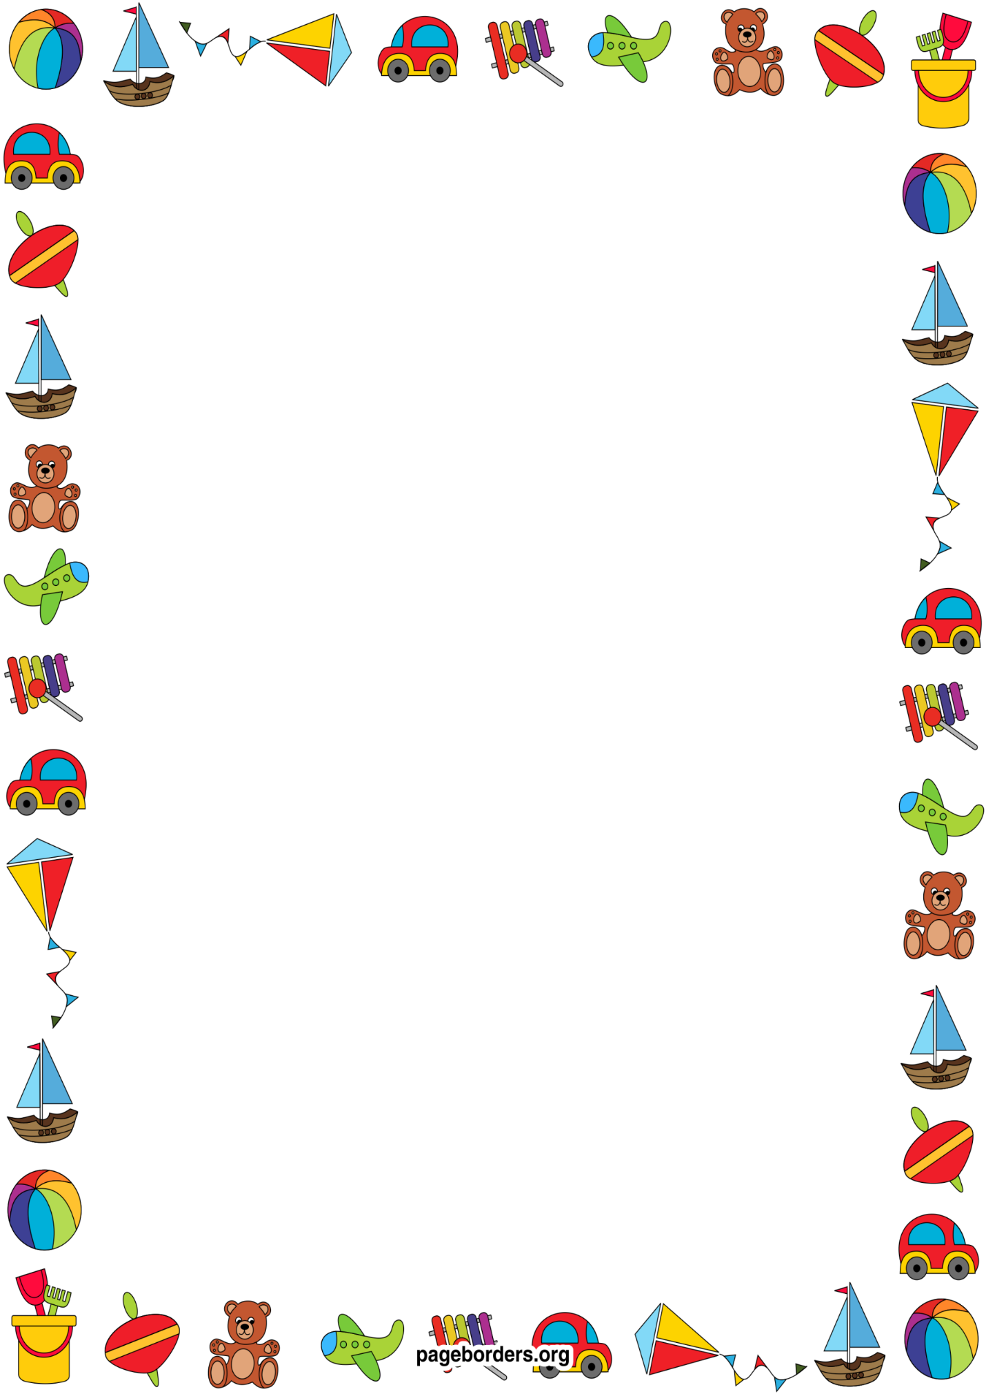

**Профилактика речевых нарушений у младших дошкольников.**

Необходимо следить за речевым дыханием ребёнка как базой для правильного развития речи. С детьми дошкольного возраста полезно проводить ежедневно следующие игры:

**1**.Дуть на лёгкие шарики, карандаши, катать их по столу, пускать в тазу с водой уточек, лодки, кораблики, играть на духовых музыкальных инструментах (дудочках, губных гармошках).

**2.**Дуть на привязанные к натянутой ниточке снежинки, лёгких разноцветных птичек. Сдувать с руки пушинки. Дуть на мыльные пузыри.

**3**.Дуть вверх, не давая упасть вниз пушинке, мыльному пузырю.

Игра «Эхо» - Дети становятся в два ряда лицом друг к другу. Одна группа детей тихо произносит звук (а), другая громко. Можно употреблять сочетания ау, уа, иа, ио.

**«Вьюга»** - Дети, сидящие в ряд, изображают вьюгу, воющую в ненастный вечер. По сигналу воспитателя: «Вьюга начинается» тихо произносят: у- у - у; по сигналу «Сильная вьюга» громко произносят: у – у – у; по сигналу «Вьюга затихает» произносят тише, по сигналу «Вьюга затихла» - замолкают.

**«Гудок»** - Дети становятся в ряд лицом к воспитателю и поднимают руки через стороны вверх, прикасаются ладонями, но не производят хлопка. Затем медленно опускают через стороны вниз. Одновременно с опусканием рук дети произносят звук (у) сначала громко, а затем постепенно всё тише и тише.

**«Кто кого»** - Воспитатель вызывает двух детей и ставит их лицом друг к другу. По сигналу педагога дети одновременно начинают протяжно произносить сначала тихо, а затем громко гласные звуки. Кто дольше другого тянет звук, тот выигрывает.

**«Усатый кот»** - Кто либо из детей – кот, притаившись, подходит произносит вполголоса: «Я усатый жадный кот, слышу ваш мышиный ход», а остальные дети мышки – тихо проходят мимо него и шепчут: «Тише мыши, кот всё ближе». Кто скажет громко, того кот хватает.

**«Буря в стакане воды»** - Наполняем стакан водой, опускаем коктейльную трубочку, дуем с силой так, чтобы образовались пузыри.

**«Фокус»** - Улыбнуться, приоткрыть рот, приблизить широкий кончик языка к верхней губе и сдуть ватку с кончика носа. Воздух должен идти посередине языка, а ватка лететь прямо вверх. Нижней челюстью не помогать. Для игры соревнования вызываются два ребёнка. Выигрывает тот, кто верно выполнит все условия игры и у кого ватка взлетит выше.



**Комплекс упражнений для активизации мышц языка:**

**«Весёлый язычок»** - Жил язычок в своём домике. Проснулся и осмотрелся. Взглянул за калиточку (язычок высовывается из открытого рта), посмотрел наверх, светит ли солнышко (кончик языка поднимается вверх), потом посмотрел вниз, нет ли луж на земле (кончик языка опускается вниз). Понравилось язычку на улице, и захотел он погулять (кончик языка поворачивается вправо, влево, вверх, вниз- «часики».Устал язычок и решил поесть, чтобы сил больше набрать. И стал молочко лакать, как кошечка (языком проводим лакательные движения). Наелся язычок, а губки испачкал молоком. Почистил губки, сначала верхнюю, потом нижнюю (облизывание кончиком языка верхней и нижней губы). А теперь почистил зубки верхние и нижние (облизывание зубов под губами). Сделал всё язычок и опять решил поиграть. Увидел качели и стал качаться на них (поднимание и опускание лопатообразного языка к верхней и нижней губе при открытом рте вверх – вниз, вверх – вниз, всё выше и выше ( постепенно поднимается высунутый язык к носу и опускается к подбородку). Перестал качаться на качелях и решил покататься на лошадке (щёлкаем кончиком языка за верхними зубами). Устал язычок и пошёл в свой домик спать. Закрыл калиточку (язык распластать во рту и сомкнуть губы).

**«Толстячки – худышки»** - Рот закрыт. Губы сомкнуты. Ребёнок поочерёдно надувает и втягивает щёки в спокойном темпе, удерживая их в каждом положении по 3 – 5 секунд.

**«Ступеньки»** -Улыбнуться, открыть рот, установить язык в форме чашечки на верхней губе, затем перевести чашечку на верхние зубы, а затем – за верхние зубы. Сохраняем «чашечку», плавно переводя язык из одной позиции в другую и удерживая в каждом положении.

**«Не разбей чашечку»** - Придать языку форму «чашечки» и двигать его: выдвигать вперёд и убирать обратно в рот. Удерживать язык снаружи и внутри по 3 – 5 секунд, не разрушая чашечки.

**«Кучер»** - Сомкнуть губы и достаточно сильно подуть через них. Губы вибрируют, и слышен характерный звук.